**tsp-503**

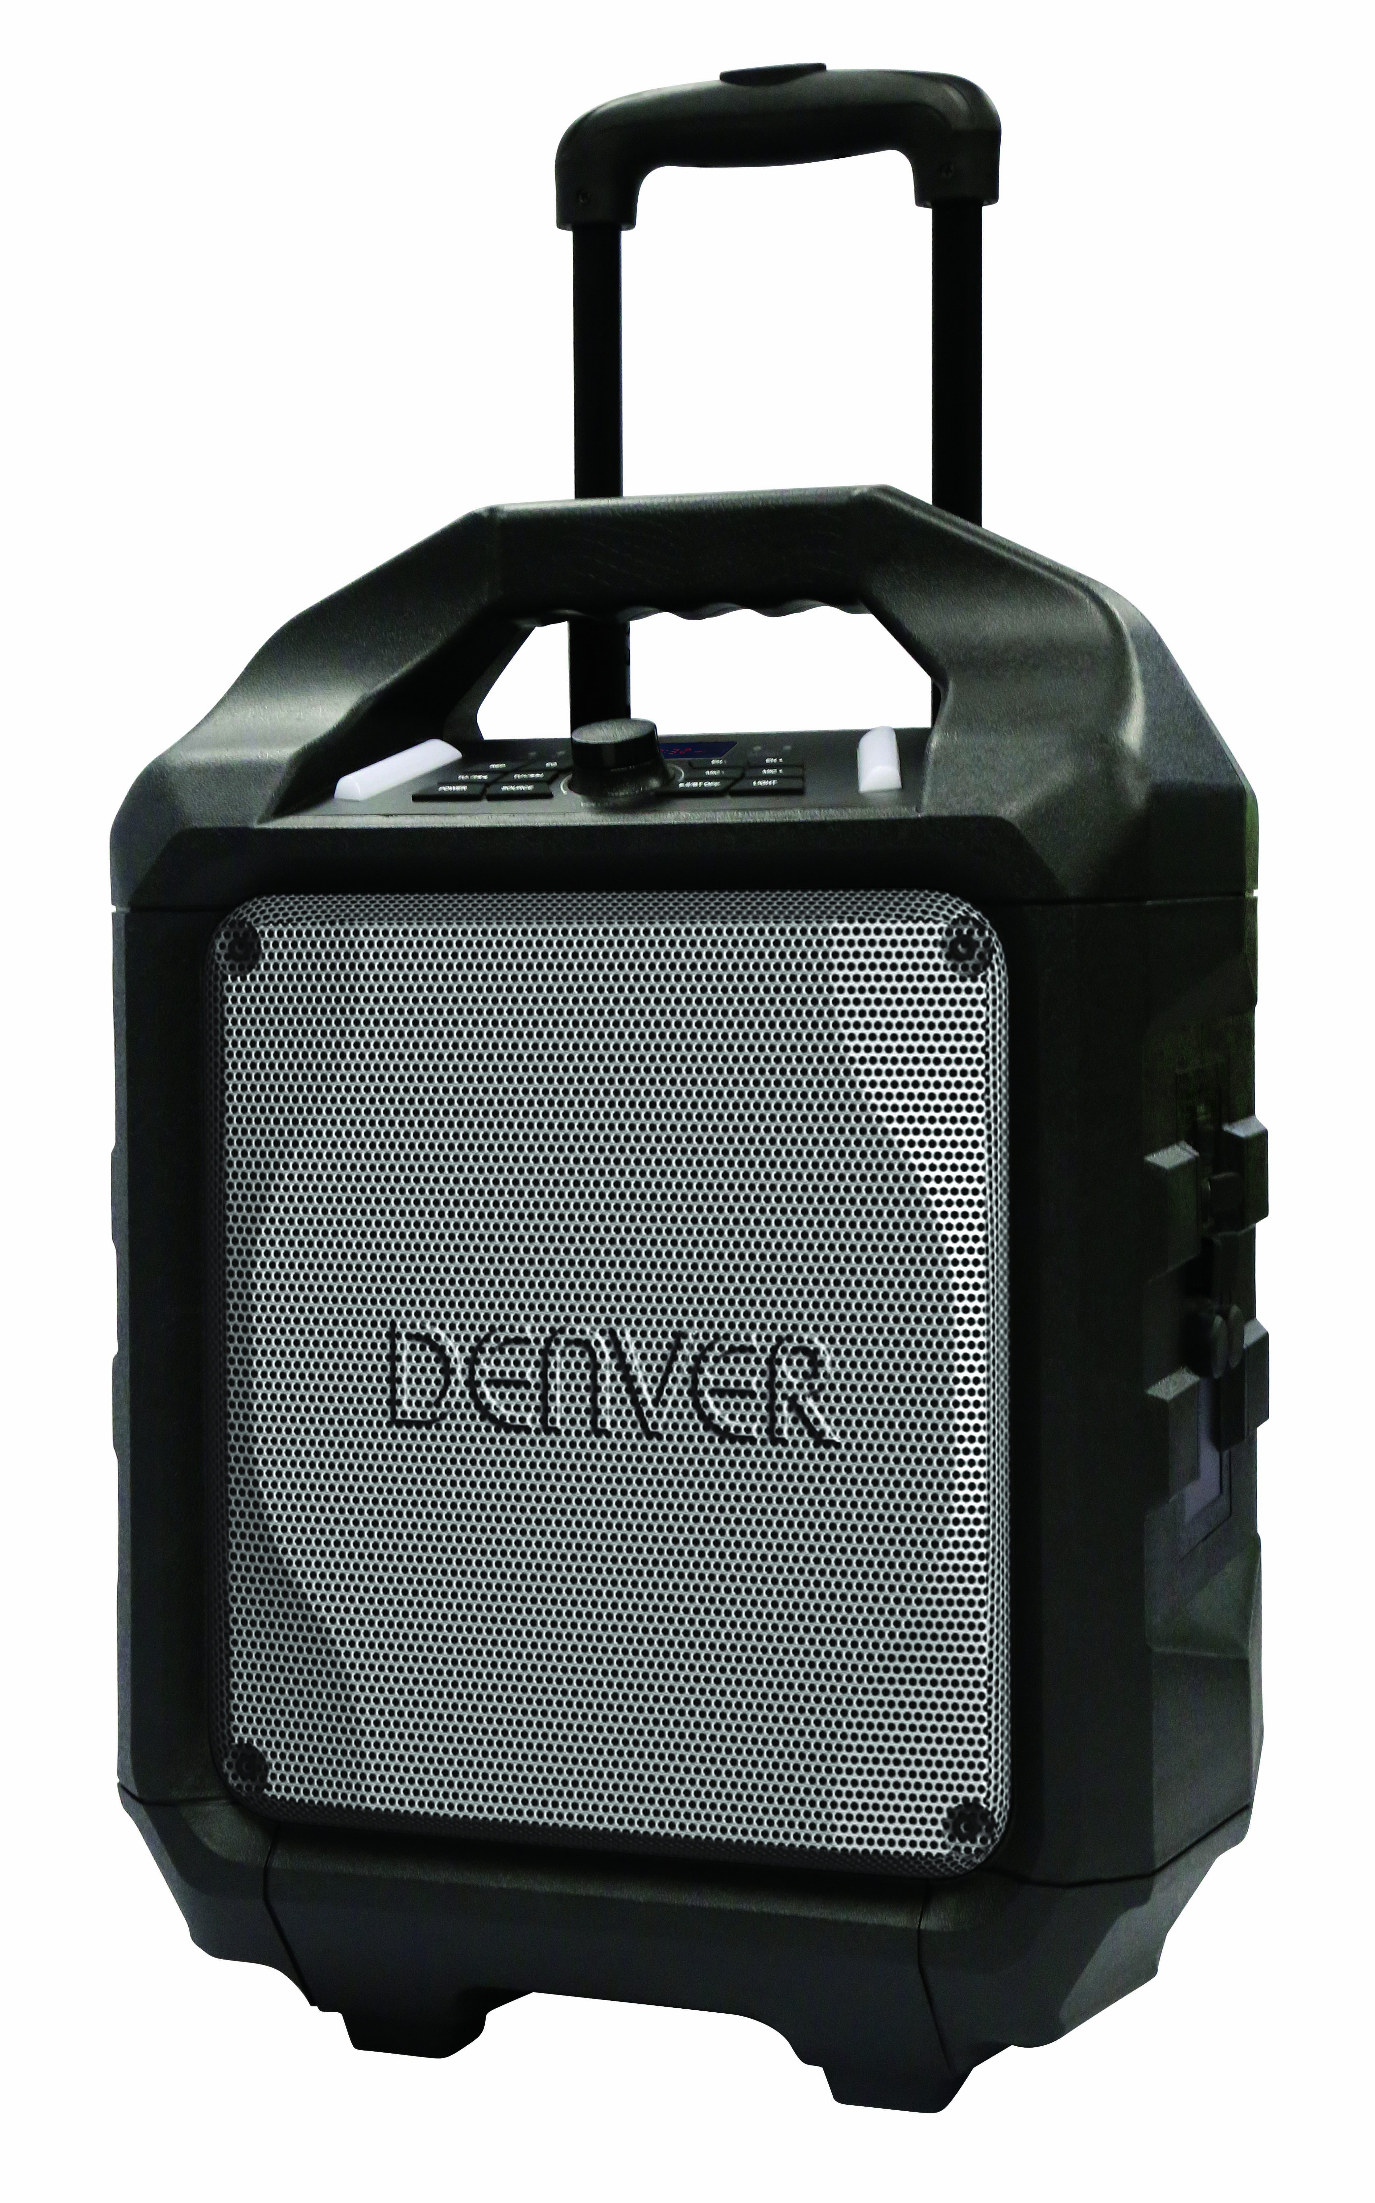**HAUT-PARLEUR BLUETOOTH PORTABLE**

**MANUEL D’UTILISATION**

**SOMMAIRE**

DESCRIPTION DES PIECES 2

CONSIGNES DE SÉCURITÉ 3

BRANCHEMENT DE L'ALIMENTATION 4

RECHARGEMENT 4

CONNEXION BLUETOOTH 5

RADIO FM 5

PORT USB 5

ENTREE HAUT-NIVEAU 6

RECHARGEMENT DE SMART PHONE/TABLETTES 6

KARAOKE 7

EFFETS SONORES 7

DEPANNAGE 7

ATTENTION 9

# DESCRIPTION DES PIECES

**IK502MF 机图.wmf**

|  |  |
| --- | --- |
| 1. PoignÉe 2. POIGNEE DE TRANSPORT 3. BOITIER ROBUSTE 4. GRILLAGE MÉTALLIQUE 5. TOUCHE MARCHE/ARRÊT 6. ENTREE HAUT-NIVEAU 7. DC(15V, 2A) ENTRÉE 8. PORT USB 9. CHARGEUR 1A (5V) 10. MICRO PORT1 11. MICRO PORT2 12. ROUES 13. INDICATEUR D'ALIMENTATION 14. INDICATEUR BLUETOOTH 15. AFFICHAGE LED | 1. INDICATEUR DE BATTERIE FAIBLE 2. INDICATEUR DE BATTERIE PLEINE 3. LUMIERE LED 4. ECHO (BAS/FAIBLE) 5. TOUCHE DE VOLUME DE MICRO (MONTER/DESCENDRE) 6. PAUSE/LECTURE TOUCHE (DECONNEXION) 7. TOURNER LE VOLUME (+/-) 8. PAIRE SOURCE/BT 9. RECHERCHE DESCENDRE/MONTER 10. TOUCHE DE REPETITION/EGALISEUR 11. LUMIERE LED |

# CONSIGNES DE SÉCURITÉ

Pour assurer un fonctionnement correct du produit et prévenir un danger d’électrocution ou d’incendie, veuillez lire attentivement toutes les informations continues dans ces Instructions de sécurité.

|  |  |  |
| --- | --- | --- |
| 闪电警告Le symbole de l'éclair à pointe de flèche à l'intérieur d'un triangle équilatéral, est destiné à alerter l'utilisateur de la présence de pièces sous tension non isolées dans le produit, d'une magnitude pouvant constituer un risque d'électrocution. | 警告语  **RISQUE DE CHOC ÉLECTRIQUE**  **NE PAS OUVRIR**  **AVERTISSEMENT :** POUR REDUIRE LE RISQUE D’ELECTROCUTION, NE PAS RETIRER LE COUVERCLE (OU LE REMETTRE). VOTRE APPAREIL NE CONTIENT AUCUNE PIÈCE RÉPARABLE. POUR TOUT PROBLÈME, APPORTEZ VOTRE APPAREIL À UN CENTRE DE SERVICE COMPÉTENT. | 叹号警告Le symbole du point d'exclamation, dans un triangle équilatéral, sert à avertir l'utilisateur que d'importantes consignes d'utilisation et d'entretien (localisation des défauts) sont fournies dans la documentation fournie avec l'appareil. |

**DEBALLAGE :**

Vérifier que tous les éléments suivants sont dans la boite.

* Unité principale
* Adaptateur d’alimentation de courant AC
* Manuel d’utilisation

**INSTRUCTIONS IMPORTANTES :**

1. S’assurer que la fiche est bien insérée dans la prise de courant et que le produit est sous une tension correspondant à sa tension nominale.
2. Ne jamais faire fonctionner le produit si le cordon d’alimentation est endommagé ou s’il est trop chaud.
3. Ne pas modifier le cordon de quelque manière que ce soit, comme en le pliant, le tordant ou en tirant dessus inconsidérément.
4. Ne pas essayer de modifier, réparer ou démonter le produit de quelque manière que ce soit, sauf en le démontant à la fin de sa durée de vie.
5. Ne jamais débrancher ce produit avec les mains humides.
6. Débrancher le produit de la prise avant de le nettoyer ou d’en faire la maintenance. N'utilisez pas de détergents liquides ou en spray.
7. Le cordon d’alimentation doit être débranché de la prise quand il n’est pas utilisé pour une durée prolongée.
8. Ranger ce produit sans un endroit sec quand il n’est pas utilisé.
9. Ne pas utiliser ce produit à proximité de l’eau, de sources de chaleur ou d’autres appareils produisant de la chaleur.
10. La batterie ne doit pas être exposée aux rayons directs du soleil ou mise au feu.
11. Ne pas essayer de remplacer la batterie. Pour la réparation ou la révision, veuillez consulter le magasin ou le service après-vente agréé par le magasin.

**ATTENTION :** Toute erreur de positionnement de la pile vous expose à un risque d'explosion.

1. Ne pas utiliser une autre source d’énergie que celle spécialement conçue pour ce produit.
2. Garder ces instructions de sécurité dans un endroit sûr.
3. Contacter le service après-vente si vous cherchez quelque chose à propos de ce produit.

# BRANCHEMENT DE L'ALIMENTATION

|  |  |
| --- | --- |
| * Déballer ce produit, s’assurer que l’interrupteur MARCHE/ARRET est sur « OFF ». * Connecter l’adaptateur AC fourni avec ce produit, brancher l’adaptateur dans la prise de courant. * L'indicateur de batterie à LED VERTE passe en orange. | 01.emf |

# RECHARGEMENT

|  |  |
| --- | --- |
| * L’unité est fournie avec une alerte d’indicateur de batterie. * Si la LED de batterie clignote, cela signifie que le niveau de batterie est faible et que le rechargement est requis. * En connectant le courant AC, la LED de batterie devient rouge, cela signifie que l’unité est en cours de chargement. * Quand la LED de batterie devient verte, cela signifie que la batterie est totalement chargée. | 07.emf |

**Il est recommandé de charger la batterie pendant environ 6 heures avant de commencer à utiliser l’unité la première fois.**

**Economie d’énergie : Si ce produit n’est pas utilisé pendant environ 20 minutes, il se met en attente automatiquement. Il s’éteint automatiquement.**

**IK651MF  显示灯Attention :** Pour conserver la batterie en bon état, les utilisateurs doivent vérifier l’unité et s’assurer que l’interrupteur MARCHE/ARRET au dos est sur OFF après chaque utilisation et avant de la ranger, il est fortement recommandé que les utilisateurs rechargent totalement la batterie au moins une fois tous les deux mois.

# CONNEXION BLUETOOTH

* Une fois que l’appareil est sous tension, le mode Bluetooth « BT » est réglé par défaut.

|  |
| --- |
| * La LED Bluetooth clignote en mode d’appairage. La LED rouge affiche « BT » * Activer la fonction Bluetooth sur votre appareil et rechercher « TSP-503 », puis appuyer pour connecter. * Le signal sonore connecté sera entendu, et l’indicateur bleu de connexion arrête de clignoter et reste allumé. * La connexion Bluetooth est complétée. * Sélectionner la musique de votre appareil Bluetooth et commencer la lecture. * Maintenir la touche BT OFF pour déconnecter l’appairage et pour entrer en mode d’appairage. |

02.emf

# RADIO FM

* Appuyer sur la touche « Source » et sélectionner Radio, la fréquence de radio FM sera indiquée sur l’affichage de LED rouge.
* Appuyer sur lecture/Pause pour la recherche automatique et le stockage.
* Appuyer sur TU  ou TU pour choisir la station suivante stockée. Appuyer rapidement pour la recherche fine.

# PORT USB

* Appuyer sur « Source » et sélectionner USB. USB sera indiqué sur l’affichage à LED rouge.
* Insérer la clé USB.
* Sélectionner le morceau favori en appuyant sur TU  ou TU .
* Appuyer sur « REP » une fois pour le morceau en cours. Réappuyer sur « REP » pour répéter tous les morceaux. Appuyer trois fois sur la touche pour entrer en mode de lecture aléatoire.

03.emf Si l'unité fonctionne en mode Bluetooth « BT », elle passe automatiquement en mode USB quand une clé USB est insérée.

**Important :** Le port USB n’est prévu que pour le transfert de données. D’autres appareils ne peuvent pas être utilisés avec cette connexion USB. L’utilisation de rallonge USB n’est pas recommandée.

# ENTREE HAUT-NIVEAU

* Appuyer sur « Source » et sélectionner « LINE ». LINE sera indiqué sur l’affichage à04.emfLED rouge.
* Brancher votre câble 3,5mm dans l’entrée LINE à l’arrière de l’appareil et l’unité entre en mode LINE IN.
* Vous pouvez connecter un appareil audio qui est muni d’une sortie 3,5mm et lire une radio depuis l’appareil connecté.
* Le rechargement de smart phones peut se faire en courant AC ou DC. IK651MF -3

**RECHARGEMENT DE SMARTPHONES/TABLETTES**

**ATTENTION :** Quand l'indicateur rouge de batterie faible est allumé, cela signifie que le produit a besoin d'être rechargé et que le rechargement de smart phone ne peut être effectué qu'avec l'adaptateur AC.

* Brancher l'adaptateur AC dans la prise.
* Brancher le câble de chargement USB du smartphone/de la tablette dans le panneau latéral marqué « Chargeur 1A ».
* Connecter le câble de chargement au smartphone/à la tablette. Le rechargement commence.
* Débrancher le câble USB de chargement quand le smartphone/la tablette est complètement chargé(e).

**Ce jack n'est conçu que pour des appareils de chargement requérant 5V et 1A. Autrement, cela peut entrainer des dégâts.**

# KARAOKE

|  |  |
| --- | --- |
| * Ce produit vous permet de chanter tout en jouant les chansons soit en mode BT, USB ou EN LIGNE, et permet de brancher deux micros en même temps. * Brancher le câble de microphone dans le panneau latéral marqué « MICRO 1 » et/ou « MICRO 2 » * Ajuster le volume de « MIC +/MIC - » ou le volume principal sur le panneau de contrôle en haut. * Ajuster le niveau d’écho « EH +/EH - ». * Commencer à chanter   **AVERTISSEMENT : - Si les volumes de MICRO et d'ECHO sont trop élevés ou au maximum, vous pouvez entendre un ton de retour à haute fréquence. Baisser le volume rapidement pour éviter des dégâts.** | 06.emf |

# EFFETS SONORES

* « Modèle de client » a un égaliseur intégré
* Appuyer et sélectionner l’effet sonore préréglé pour votre musique : PLAT, CLASSIQUE, POP, ROCK et JAZZ

# DEPANNAGE

**Général**

**USB PORT (LECTURE MP3)**

**Pas de courant**

* Vérifier que l’adaptateur AC est bien inséré dans l’unité et dans la prise de courant.
* Vérifier que l’interrupteur MARCHE/ARRET est en position ON.
* Si la batterie est déchargée, connecter l’adaptateur AC pour charger et faire fonctionner.

Les touches ne répondent pas

* Mettre l’interrupteur MARCHE/ARRET sur OFF, puis sur ON pour réinitialiser l’unité.
* Débrancher l’adaptateur AC et le rebrancher.

Pas de son

* S’assurer que le volume connecté sur LINE est à un niveau raisonnable.
* S’assurer que l’appareil connecté Bluetooth sort l’audio par la sortie BT.
* S’assurer que le volume de l’appareil connecté Bluetooth est à un niveau raisonnable.

**Opérations Bluetooth**

**La qualité audio est faible**

* La réception Bluetooth est faible. Déplacer l’appareil Bluetooth vers le haut-parleur.

**Impossible d’appairer l’appareil Bluetooth**

* S’assurer que l’appareil Bluetooth et le haut-parleur ne sont pas connectés à un autre appareil Bluetooth.
* S’assurer que la LED bleue sur le haut-parleur clignote rapidement (mode d’appairage).
* Mettre sur Off, puis à nouveau sur On. Appuyer et maintenir BT Off pendant 2 secondes pour entrer en mode d’appairage.

**ATTENTION :**

* L’adaptateur AC/DC et l’unité principale ne doivent pas être exposés à l’égouttement ou aux éclaboussures, et aucun objet rempli de liquide comme les vases ne doit être placé sur l’appareil ni sur l’adaptateur AC/DC.
* Laissez un espace d'au moins 10 cm tout autour de votre appareil pour lui assurer une aération suffisante.
* Veuillez à ce que les ouvertures d'aération ne soient pas obstruées (par un journal, une nappe, un rideau, etc.).
* Ne posez aucune source de flamme nue, par exemple une bougie allumée, sur votre appareil.
* Quand la fiche principale de l’adaptateur AC/DC est utilisée comme appareil de déconnexion, l’appareil déconnecté doit rester prêt aux opérations.

Pour isoler votre appareil de l'alimentation secteur, débranchez complètement l'adaptateur courant alternatif/courant continu de la prise secteur.

* L’accès à l’adaptateur AC/DC ne doit pas être obstrué et doit être facilement accessible au cours de l’utilisation.
* Ne pas utiliser l’appareil sous des climats tropicaux.

**Batterie scellée Plomb - Acide :**

Cette unité fonctionne avec un pack de batterie (Modèle n° : Tianchang 6-FM-2.6, 12V, 2600 mAh) débrancher l’adaptateur AC du jack d’entrée DC pour chargeant le pack de batterie (après la charge complète) ; brancher l’adaptateur AC quand le pack de batterie est connecté initie le chargement de la batterie. L’indicateur à LED est rouge pendant le chargement, quand la batterie est complètement chargée, l’indicateur passe au vert. Charger complètement la batterie peut prendre 3 heures. Une batterie complètement chargée peut durer environ 2 heures de lecture continue. La durée de lecture peut varier selon l’environnement, le niveau sonore du haut-parleur et de l’état de la batterie. Il est conseillé d’attendre 10 à 20 minutes avant de recharger la batterie si elle s’est déchargée pendant les opérations.

TOUS DROITS RÉSERVÉS, COPYRIGHT DENVER ELECTRONICS A/S

Les appareils électriques et électroniques et les batteries contiennent des matériaux, composants et substances qui peuvent nuire à votre santé et à l’environnement si ces déchets ne sont pas traités de façon appropriée.

Les appareils électriques et électroniques et les batteries sont marqués par le symbole de poubelle avec roulettes et une croix dessus, voir ci-dessous. Ce symbole indique que les appareils électriques et électroniques et les batteries doivent être collectés et jetés séparément des ordures ménagères.

En tant qu’utilisateur final, il est important que vous jetiez les batteries usagées dans des centres de collecte appropriés. En mettant au rebut les batteries pour être recyclées conformément à la règlementation vous contribuez à préserver l’environnement.

Dans toutes les villes existent des points de collecte où les appareils électriques et électroniques et les batteries peuvent y être déposés sans frais pour le recyclage. Vous pouvez obtenir des informations supplémentaires auprès des autorités locales de la ville.

Importateur :

DENVER ELECTRONICS A/S

Omega 5A, Soeften

DK-8382 Hinnerup

Danemark

[www.facebook.com/denverelectronics](http://www.facebook.com/denverelectronics)

La déclaration UE de conformité simplifiée visée à l'article 10, paragraphe 9, est établie comme suit: Le soussigné, [nom du fabricant], déclare que l'équipement radioélectrique du type TSP-503 est conforme à la directive 2014/53/UE. Le texte complet de la déclaration UE de conformité est disponible à l'adresse internet suivante:

<http://www.denver-electronics.com/denver-tsp-503/>